Настройка соединения между DVG 1104TH и DVG 1104TH

Задача:
Обеспечить голосовую связь между удаленными офисами на основе оборудования D-Link: DVG1104TH.
Диаграмма тестовой сети: два офиса (Office 1 и Office 2) находятся в разных городах и соединены между собой IP сетью. Абоненту с номером «100», находящемуся в Office1, необходимо позвонить абоненту с номером «251», находящемуся в Office 2. Абонент с номером «100», набирает на своем телефоне «150» (Ext. АТС, подключенный к 1-му порту DVG1104TH IP 192.168.0.114) и автоматически попадает на порт с номером «200» (Ext. АТС, подключенный к 1-му порту DVG1104TH IP 192.168.0.115), далее набирает номер внутреннего абонента «251».
В случае, если абоненту с номером «252», находящемуся в Office2, необходимо позвонить абоненту с номером «100», находящемуся в Office 1. Абонент с номером «252», набирает на своем телефоне «200» (Ext. АТС, подключенный к 1-му порту DVG1104TH IP 192.168.0.115) и автоматически попадает на порт с номером «150» (Ext. АТС, подключенный к 1-му порту DVG1104TH IP 192.168.0.114), далее набирает номер внутреннего абонента «100».

Схема сети

Замечание: тестирование данной схемы проводилось в условиях лаборатории. Первоначально все устройства имеют конфигурацию по умолчанию (Factory Default). Если у Вас работающая сеть, убедитесь, что Ваши действия не нанесут ущерба ее работоспособности.
Настройка через WEB интерфейс

- Настройка DVG1104TH

1.1 Настройка IP адреса устройства.

Для этого, следует зайти через WEB интерфейс на вкладку HOME->Network. Задать IP адрес устройству.

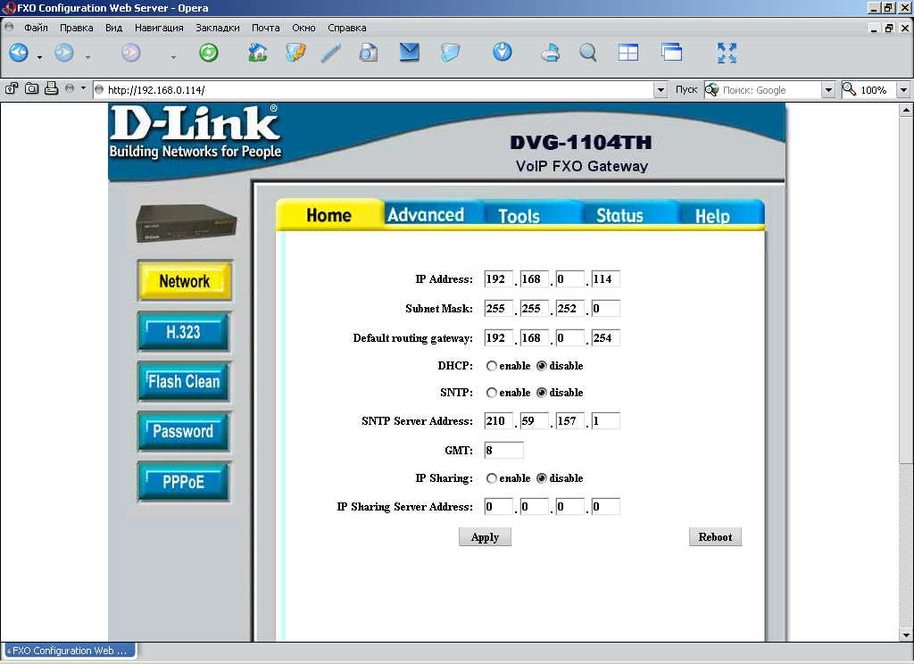

ПРИМЕЧАНИЕ: компьютер, с которого будет производиться настройка и шлюз должны иметь IP адреса, принадлежащие одной подсети.
Для тестовой схемы использовались IP адреса, принадлежащие одной подсети, в реальной схеме Вы должны указать IP адреса, предоставленные Вашим администратором сети или провайдером.

  - Настройка параметров протокола Н.323

Для этого, следует зайти через WEB интерфейс на вкладку HOME->H.323
Далее выбрать режим работы Mode – Direct, гейткипер отключен.

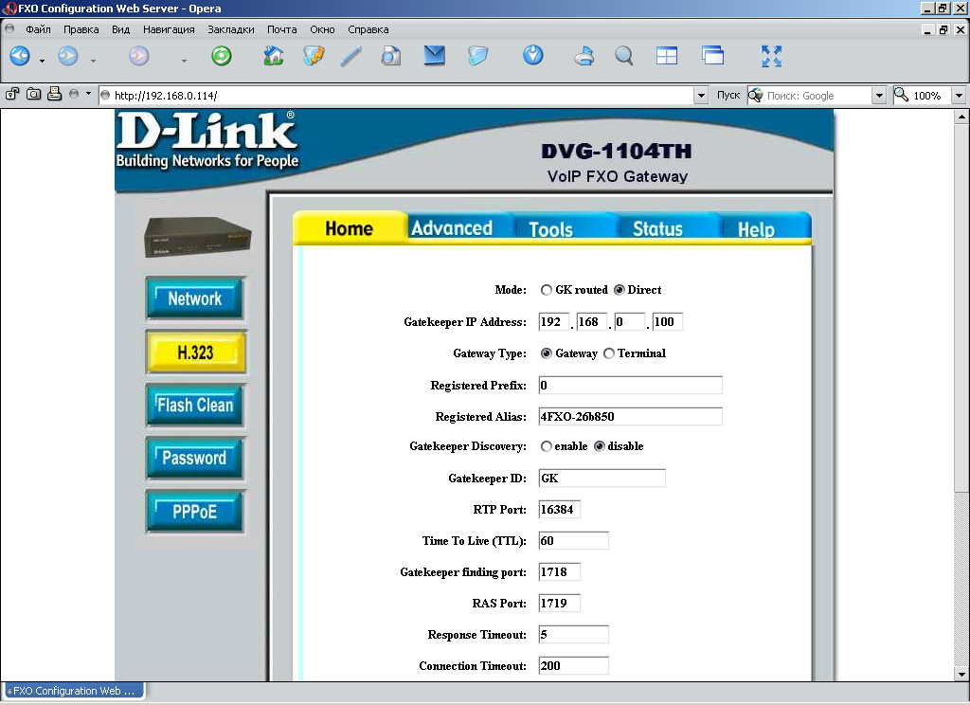

  - Настройка Fast Start

Для этого, Следует зайти через WEB интерфейс на вкладку Advanced->Support, выбрать Fast Start enabled. Остальные параметры – отключить.

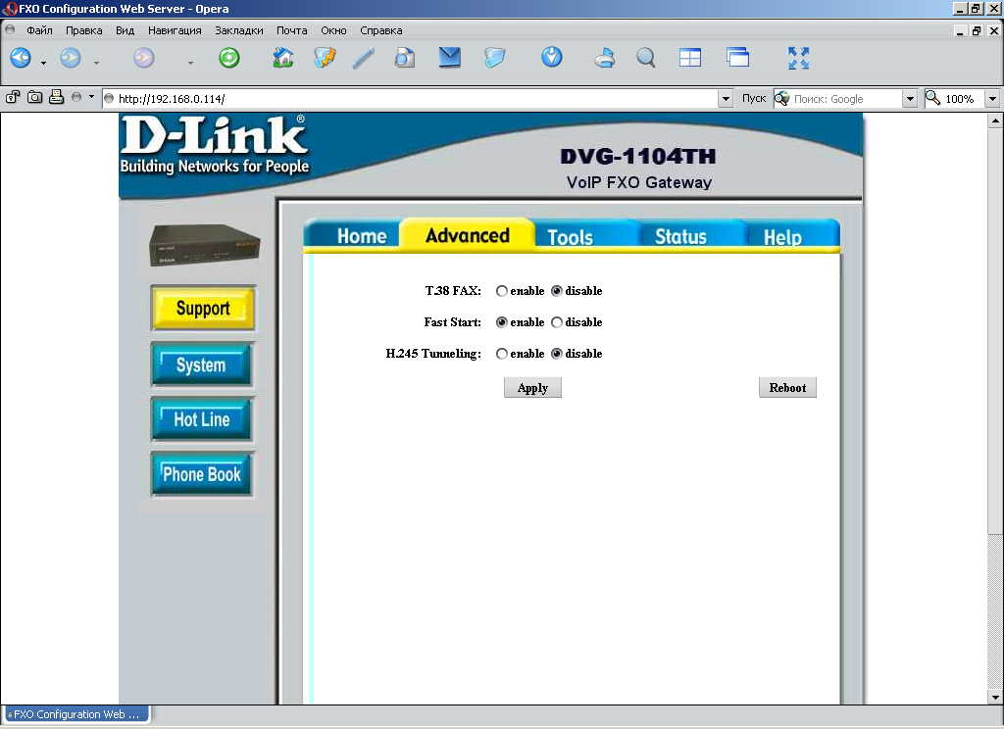

  - Настройка режима Hot-line

Для этого, следует зайти через WEB интерфейс на вкладку Advanced->Hot Line.

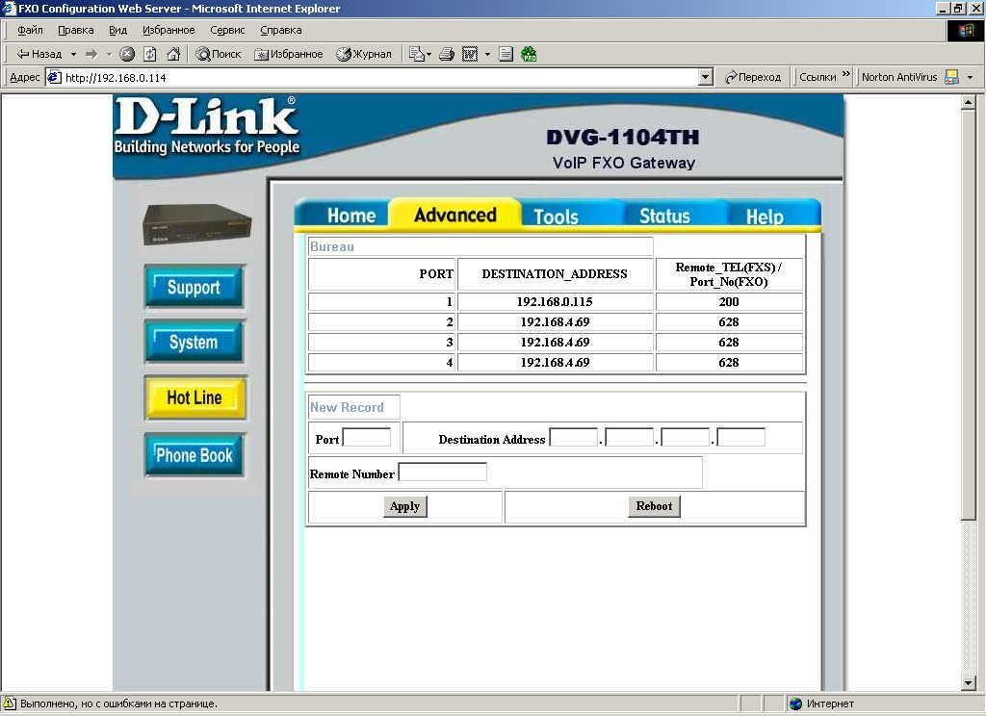

В таблице адресации следует указать, направление звонков, пришедших на тот или иной порт. Т.е. звонок, пришедший на порт 1 DVG1104TH, попадает на DVG1104TH (IP-192.168.0.115) на порт, с номером 200.
Вы видите пример для настройки одного порта, аналогично настраиваются и другие порты. В приведенном примере они просто не используются.

  - Настройка кодеков, при помощи которых будут работать устройства

Для этого, следует зайти через WEB интерфейс на вкладку Tools ->Voice.

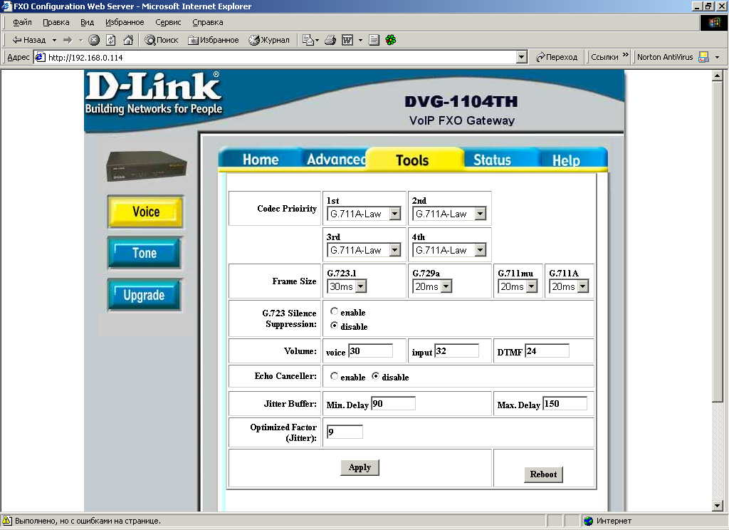

В данном примере приоритетный кодек для всех 4-х портов указан G711a. Остальные параметры остаются заданными по умолчанию.
После всех внесенных изменений рекомендуется сохранить настройки и перегрузить устройство.

Аналогичным образом настраивается шлюз с противоположной стороны, шлюзы настраиваются друг на друга. Изменяется только IP адрес устройства и нумерация телефонов.

Вопросы и предложения по данному документу
направлять по адресу:
vkolosov@dlink.ru
Виктор Колосов

